TURISTIČKA ZAJEDNICA GRADA OMIŠA
Broj: 69-1/25
Omiš, 2. 10.2025.
Na temelju čl. 28. Statuta Turističke zajednice Grada Omiša i čl. 8. Poslovnika o radu Turističkog vijeća turističke zajednice Grada Omiša, sazivam
7. SJEDNICU TURISTIČKOG VIJEĆA
TURISTIČKE ZAJEDNICE GRADA OMIŠA
Sjednica će se održati 7. listopada 2025. (utorak) s početkom u 12:00 u Uredu gradonačelnika
Za sjednicu predlažem sljedeći

dnevni red
1 . Usvajanje zapisnika sa 6. sjednice i izbor zapisničara i ovjerovitelja zapisnika sa 7.
sjednice
- Analiza tijeka turističke sezone
- Smjernice za izradu programa rada za 2026.
- Prijedlog Odluke o donacijama
- Razno
S poštovanjem, PREDSJEDNIK
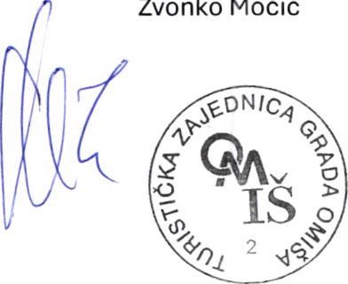
Dostavlja se:
Zvonko
Močić
- Antonio Čagalj
- Goran Fabris
- Ivan Kuvačić
- Jadranka Mimica
- Vlado Mrčela
- Damir Rogošić
- Špiro Rogošić
- Andro Tomasović

